BANCO DE PREGUNTAS- TERCER TRIMESTRE
5° De Secundaria

APELLIDOS Y NOMBRES: …………………………………………………………………….

CURSO: ……………………………………………..FECHA: ….……/………… /2025
MATERIA: QUÍMICA NOTA:
I. Verdadero (V) o Falso (F)
- ( ) La ley de conservación de la masa establece que la masa de los reactivos es igual a la masa de los productos en una reacción química.
- ( ) Las propiedades coligativas dependen del tipo de soluto y no del número de partículas disueltas.
II. Completa los espacios en blanco
- La ley de proporciones definidas afirma que un compuesto siempre contiene los mismos __________ en la misma proporción por __________.
- Una solución es una mezcla __________ formada por un soluto y un disolvente.
- Cuando se disuelve una gran cantidad de soluto en poca cantidad de disolvente, la solución se considera __________.
III. Selección múltiple
- ¿Cuál de los siguientes representa una ley gravimétrica?
a) Ley de Boyle
b) Ley de Charles
c) Ley de las proporciones múltiples
d) Ley de Dalton
- En una solución de sal disuelta en agua, el agua actúa como:
a) Soluto
b) Disolvente
c) Reactivo
d) Catalizador
- ¿Qué expresión se usa para calcular la concentración en porcentaje masa/masa (m/m)?
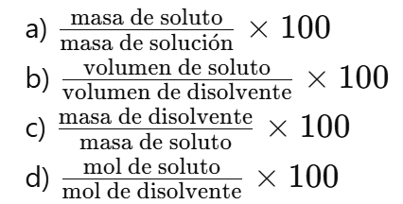
- El aumento del punto de ebullición y la disminución del punto de congelación son ejemplos de:
a) Cambios químicos
b) Propiedades coligativas
c) Propiedades extensivas
d) Reacciones endotérmicas

